

ВАФЕЛЬНИЦЫ

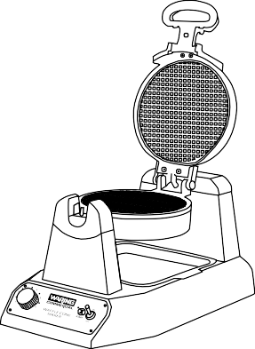
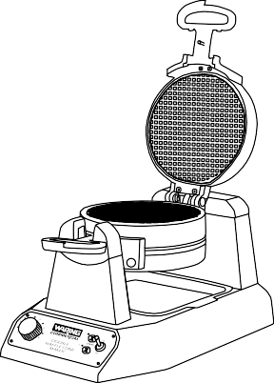
WWCM180E/K WWCM200E/K

Для вашей безопасности и корректного использования продукта, всегда внимательно читайте инструкцию перед применением.

ВНИМАНИЕ
При использовании электроприборов необходимо соблюдать основные меры безопасности, включая следующие:
ВНИМАТЕЛЬНО ПРОЧИТАЙТЕ ВСЕ ИНСТРУКЦИИ.
Всегда отключайте прибор от сети перед обслуживанием или очисткой.
- Прибор не предназначен для работы с использованием внешнего таймера или системы дистанционного управления.
- Для стран вне Европы: Данный прибор не предназначен для использования лицами (включая детей) с ограниченными физическими, сенсорными или умственными способностями, а также недостатком опыта и знаний, если они не находятся под присмотром или не получили инструктаж по безопасному использованию прибора от ответственного лица.
- Дети должны находиться под присмотром, чтобы исключить игры с прибором. Храните прибор и его шнур в недоступном для детей младше 8 лет месте.
- Для европейских стран: Прибор могут использовать дети старше 8 лет, а также лица с ограниченными физическими, сенсорными или умственными способностями, если они находятся под присмотром или получили инструктаж по безопасному использованию и осознают возможные риски.
- Очистка и обслуживание прибора не должны выполняться детьми, если они младше 8 лет и без присмотра.
- После завершения выпечки установите регулятор на позицию №1, переведите переключатель в положение «ВЫКЛ» и отключите прибор от сети. Оставьте верхнюю крышку открытой и дайте решеткам остыть перед очисткой. Удалите крошки из углублений и протрите решетки сухой тканью или бумажным полотенцем, чтобы убрать излишки масла. Для очистки решеток можно использовать влажную ткань, чтобы предотвратить прилипание теста или накопление масла.
- Поверхности, отмеченные этим символом, сильно нагреваются во время работы прибора.
НЕ ПРИКАСАЙТЕСЬ к этим поверхностям во избежание травм. Дайте прибору полностью остыть перед использованием.
- Внешняя поверхность может нагреваться во время работы прибора.
- При повреждении сетевого шнура его должен заменить производитель, сервисный центр или квалифицированный специалист во избежание опасности.
- Использование аксессуаров, не рекомендованных или не продаваемых производителем, может привести к возгоранию, удару током или травмам.
- Не используйте прибор на улице или не по назначению.
- Не допускайте свисания шнура с края стола или прикосновения к горячим поверхностям.
- Не размещайте прибор рядом с газовой или электрической плитой, а также в нагретой духовке.
- Будьте предельно осторожны при перемещении прибора с горячим маслом или жидкостями.
- Всегда подключайте прибор к розетке перед использованием. Для отключения установите регулятор на позицию №1, переведите переключатель в «ВЫКЛ» и отсоедините шнур от розетки.
- ПРЕДУПРЕЖДЕНИЕ: для снижения риска возгорания или удара током ремонт должен выполняться только авторизованным персоналом. Не снимайте нижнюю панель. Внутри нет деталей, подлежащих обслуживанию пользователем.
Чтобы получить дополнительную инструкцию, посетите www.waringcommercialproducts.com.
- Данный прибор предназначен для использования в домашних условиях и аналогичных средах, таких как:
  - кухни для персонала в магазинах, офисах и других рабочих помещениях;
  - фермерские дома;
  - гостиницы, мотели и другие жилые помещения;
  - гостевые дома типа «постель и завтрак».

СОХРАНИТЕ ЭТИ ИНСТРУКЦИИ

ИНСТРУКЦИИ ПО ИСПОЛЬЗОВАНИЮ ШНУРА
Короткий шнур питания снижает риск запутывания или спотыкания. Допускается использование удлинителей при соблюдении мер предосторожности.
Если используется удлинитель, его номинальная мощность должна быть не меньше мощности прибора. Убедитесь, что шнур не свисает со стола и не доступен для детей или животных.

Правильная утилизация продукта
Данная маркировка означает, что продукт не следует
утилизировать с другими бытовыми отходами в ЕС.
Для предотвращения вреда окружающей среде или здоровью
утилизируйте прибор через специальные системы сбора
или обратитесь в магазин, где был куплен продукт.
Для правильного использования прибора ознакомьтесь с инструкциями по заземлению ниже. Указанные страны приведены для справки.

ВИЛКА ТИПА F
(ГЕРМАНИЯ, АВСТРИЯ, НИДЕРЛАНДЫ, ШВЕЦИЯ, НОРВЕГИЯ, ФИНЛЯНДИЯ, ПОРТУГАЛИЯ, ИСПАНИЯ, ВОСТОЧНАЯ ЕВРОПА)
Заземленная вилка с двумя круглыми штырями и зажимами по бокам. Вилка неполяризована. Убедитесь, что она полностью вставлена.



ВИЛКА ТИПА G


(ВЕЛИКОБРИТАНИЯ, ИРЛАНДИЯ, КИПР, МАЛЬТА, МАЛАЙЗИЯ, СИНГАПУР, ГОНКОНГ)
Заземленная вилка с тремя прямоугольными штырями. Убедитесь в правильном расположении. Вилка защищена предохранителем.
ОСОБЕННОСТИ

Решетки для вафельных рожков
WWCM180E/K – Одинарная решетка для изготовления одного рожка за раз.
WWCM200E/K – Двойная решетка для двух рожков одновременно (показана одна).
- Регулировка степени подрумянивания
- Настройка для разных видов теста и предпочтений.
- Индикаторы готовности
  - Постоянный зеленый свет: прибор готов к работе.
  - Мигающий зеленый: процесс выпечки.
  - Постоянный зеленый: цикл завершен.

ВКЛ/ВЫКЛ Переключатель
- Кнопки старт
  - Запускают цикл выпечки

Звуковые сигналы
  - 6 сигналов – прибор готов к первой выпечке.
  - 3 сигнала – когда вафельный рожок готов

Ручка
Съемный поддон для капель

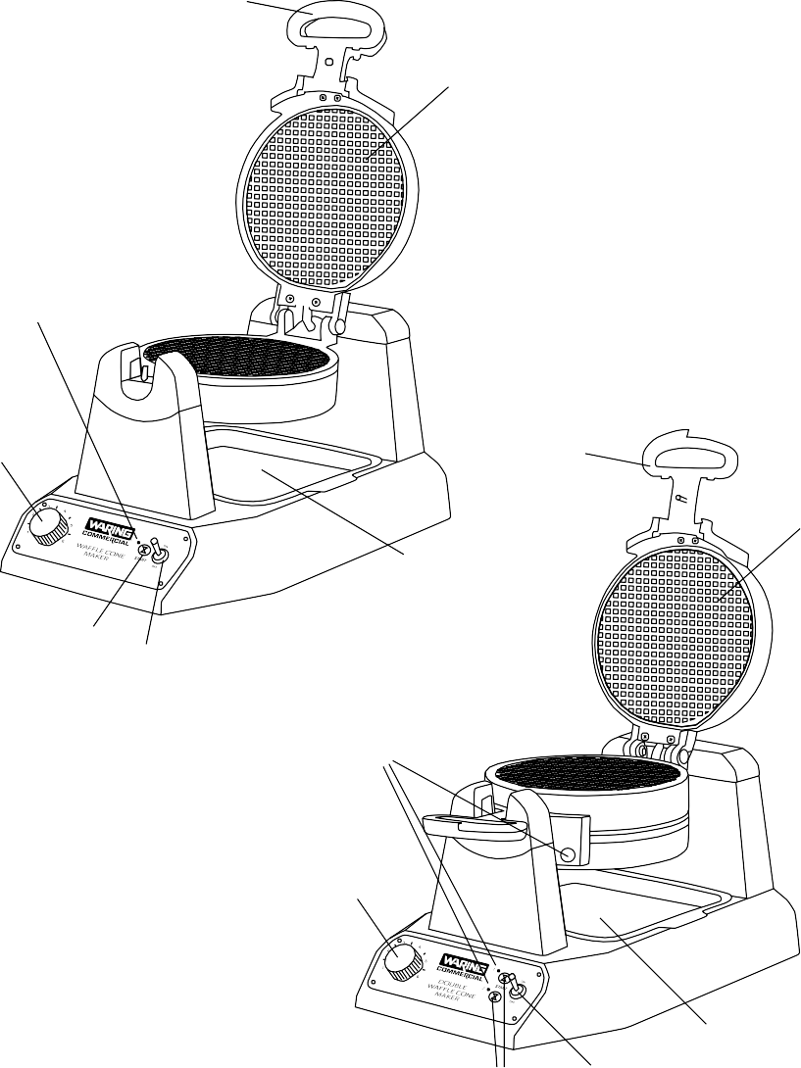
7

1

WWCM180E/K

3

2 7

1
8

5
4 WWCM200E/K

3

2

8

5 4
Инструменты для формирования вафель

CAC121
Форма для вафельных чаш (опционально)
CAC122

ИСТРУКЦИЯ ПО ИЗГОТОВЛЕНИЮ ВАФЕЛЬ
- Перед первым использованием протрите решетки влажной тканью для удаления пыли. Удалите защитную пленку.
- Подключите прибор к розетке.
Примечание: Решетки покрыты антипригарным слоем. Перед первым использованием прогрейте их и смажьте маслом.
Переведите переключатель в положение «ВКЛ». Прогрейте прибор 5–10 минут. Звуковой сигнал (6 гудков) и зеленый индикатор укажут на готовность. Смажьте решетки маслом.
Примечание: при первом использовании возможен легкий запах или дым — это нормально.
- Установите время выпечки регулятором. Чем выше значение, тем дольше выпечка. Налейте 3 ст. ложки теста в центр решетки и закройте. Поверните решетку на 180˚ для фиксации. Нажмите кнопку СТАРТ. Индикатор мигает во время выпечки. После завершения (3 гудка) откройте решетку.
- Аккуратно извлеките рожок пластиковой лопаткой. Не используйте металлические предметы.
NOTE: For best results allow yourself 30 seconds in between the first and second waffle cone to allow time to roll.

ТЕПЛОВАЯ ЗАЩИТА
При отключении питания дайте прибору остыть 10 минут.

ФОРМИРОВАНИЕ ВАФЕЛЬНЫХ РОЖКОВ
После сигнала извлеките горячий рожок и сверните его с помощью инструментов.
ОСТОРОЖНО: Инструменты нагреваются. Для снижения дискомфорта, следуйте инструкциям:

Поместите рожок на плоский формующий инструмент как показано на рис 1.

рис. 1


2. Прижмите ролик и вращайте против часовой стрелки как на рис 2.

рис. 2

Сформируйте конус и остудите как показано на рисунке 3 и 4.

рис. 3

рис. 4

- Равномерно распределяйте тесто.
- Сворачивайте рожок сразу после выпечки.
- Остужайте перед наполнением

ПОДСКАЗКА: чтобы уменьшить воздействие тепла на плоский формующий инструмент, подготовьте отдельную ёмкость для хранения рожков во время охлаждения, если вы формируете несколько рожков подряд.

СОВЕТЫ ДЛЯ ИДЕАЛЬНЫХ ВАФЕЛЬНЫХ РОЖКОВ
Для равномерного заполнения рожка наливайте тесто в центр нижней решетки и сразу закрывайте её. Большинство видов теста равномерно распределится под давлением верхней решетки. Если тесто очень густое, быстро распределите его по решетке с помощью термостойкой лопатки.
При сворачивании рожка следите, чтобы край вафли, ближайший к кончику ролика, плотно прилегал. Это станет верхушкой рожка, и важно, чтобы она была герметичной при наполнении мороженым.
Перед добавлением мороженого или других начинок полностью остудите вафельные рожки.

ИНСТРУКЦИИ ДЛЯ ИЗГОТОВЛЕНИЯ ВАФЕЛЬНЫХ ЧАШ
Форма для вафельных чаш доступна в качестве опционального аксессуара. Лучше формировать чашу сразу после выпечки, пока вафля горячая. Остывшую вафлю сложно согнуть без повреждений. Осторожно: Вафля будет горячей. После звукового сигнала и включения индикатора готовности откройте решетку и извлеките горячую вафлю. Поместите форму для чаш на ровную поверхность. Расположите вафлю по центру формы и аккуратно вдавите её внутрь с помощью толкателя, формируя чашу. Не прилагайте излишних усилий, чтобы не сломать вафлю. Оставьте чашу между формой и толкателем на 20 секунд для охлаждения. Извлеките толкатель и аккуратно достаньте готовую чашу.
После завершения работы переведите переключатель в положение «ВЫКЛ», отключите прибор от сети и дайте решеткам остыть перед очисткой.

ОЧИСТКА И ОБСЛУЖИВАНИЕ

После использования отключите прибор от сети и дайте решеткам остыть.

Не разбирайте вафельницу для очистки. Удалите крошки из углублений и протрите решетки сухой тканью или бумажным полотенцем, чтобы убрать излишки масла. Для предотвращения прилипания остатков теста или масла протрите решетки влажной тканью
Убедитесь, что решетки полностью остыли.
Если тесто прилипло к поверхности, нанесите немного растительного масла, оставьте на 5 минут, затем аккуратно удалите.
Корпус прибора протирайте мягкой сухой тканью. Не используйте абразивные средства. НЕ ПОГРУЖАЙТЕ ШНУР, ВИЛКУ ИЛИ ПРИБОР В ВОДУ.
Инструменты CAC121 и CAC122 мойте только вручную. Они не предназначены для посудомоечной машины.
Любой ремонт должен выполняться авторизованным сервисным центром.

ГАРАНТИЯ
Для продуктов Waring, проданных за пределами США и Канады, условия гарантии определяются местным импортёром или дистрибьютором. Гарантия может варьироваться в зависимости от локальных нормативов.
ПРЕДУПРЕЖДЕНИЕ: Любая явная или подразумеваемая гарантия аннулируется, если прибор используется с источником постоянного тока (DC)

